**PVH - GENEALOGIE**

**Rodopis**  - genos (řecky) – rod, nauka o vztazích mezi lidskými jedinci vyplývající z jejich rodového původu. Pomocná věda pro heraldiku, historickou statistiku, demografii, dějiny lékařství, politiku.

Dle způsobu práce:

G. – **popisná** – sleduje individuum v rámci rodiny, společenské vrstvy a celé společnosti, sleduje vývoj rodů.

G. – **odvozená** – teoretická – činí širší závěry, stanoví pravidla geneal. Vývoje, plní tak funkci samostatné disciplíny.

**G. jako věda je starší než sama historie, až do středověku byly dějiny chápány genealogicky.**

**Šlechtická genealogie** – německá genealog. Ročenka, gotthajský almanach (1743-1943) má 180 svazků.

Zakladatel vědecké genealogie – Otakar Lorenc.

**Hlavní prameny: veřejné knihy, listiny, úřední knihy.**

**Od 16. století – církevní matriky (evidenční pramen) – informace o rodičích, sňatku, smrti (křestní, svatební, úmrtní matriky) – s sebou přináší fixování příjmení.**

**Genealogické soustavy** – vždy vycházejí do jedince dvojí cestou

1. **Vývod – rodokmen** (od jedince se postupuje dozadu, pokud to prameny povolují), často se sledují jen mužské posloupnosti, tzv. agnáti, ženské (kognáti) se vynechávají. Zjišťuje se původ (je dítětem určitého páru rodičů, určuje se filiace). Počet předků se v každé generaci zdvojnásobuje.

Ascendenti – přímí předci

Vyskytne-li se v některé generaci příbuzný sňatek, u předchozí generace dochází ke ztrátě totožnosti předků – implex

1. **Rozrod** – od jedince (praotce) dopředu – sleduje potomstvo (descendenti) – určité osoby, případně manželství po meči i po přeslici, sleduje se příbuzenský stupeň
2. **Rodokmen** – je vlastně výtahem z rozrodu – uvádí potomky určitého jedince jen v mužské linii. Při výčtu dětí zaznamenává i dcery a jejich manžely, ale ne už jejich děti, nýbrž jen děti mužských potomků. **Zachycuje tedy vždy jen osoby stejného příjmení, teprve od 18. století se příjmení stabilizovalo.**
3. **Tabulky pokrevenství** – consanquinitas – označují osoby pocházející od jediného předka + tabulky příbuzenstva (afinitas – sešvagření) – jako důsledek uzavření manželství, čímž vzniká vztah s pokrevným příbuzným druhého manžela.

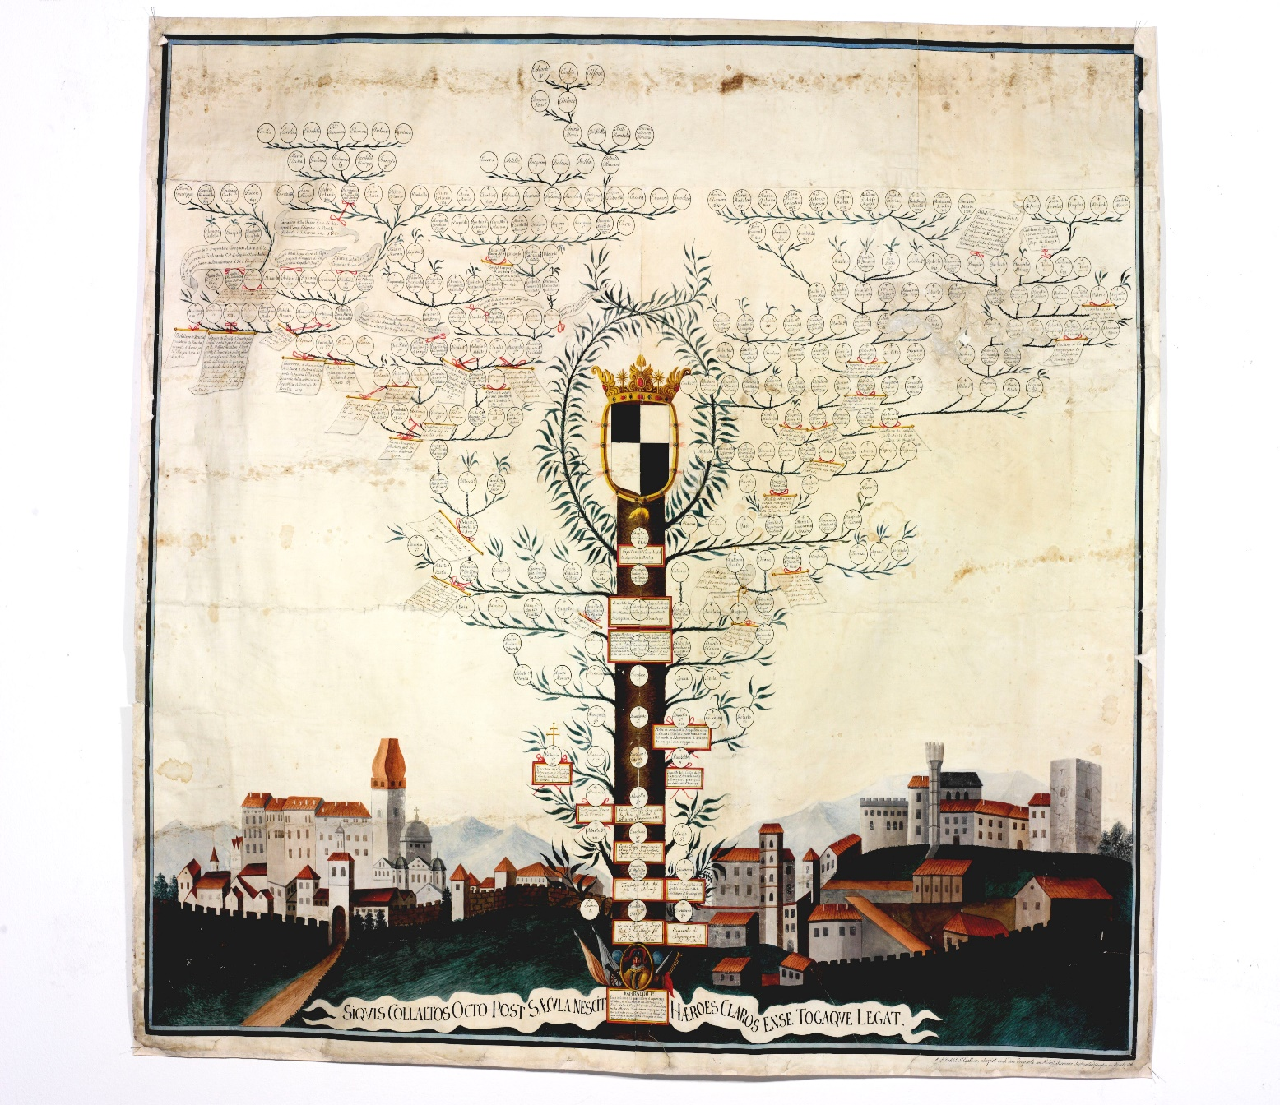

Rodokmen Collatů – zdroj: MZA Brno.